Pluggbare klemmer for rask idriftsettelse

Flerlederrekkeklemmene PT 2,5-HEXA med opptil seks kontaktpunkter er en nyhet i produktsortimentet Combi fra Phoenix Contact. De har tre push-in-kontakter, for eksempel for intern kabling, og PIN-kontakter for pluggbar ekstern kabling. Det åpner for rask idriftsettelse grunnet modulære anleggskonsepter, eller, i forbindelse med service, rask utskiftning av anleggsdeler.

På grunn av det høye antallet kontaktpunkter er klemmene spesielt godt egnet som kompakte pluggbare segmenteringsfordelere. Den generøse merkemuligheten og merkeholdere med samme profil med endestoppfunksjon sørger for en oversiktlig matrisemerking. Den berøringssikre utførelsen av både klemme og plugg gir høy sikkerhet. Den doble laskebrønnen åpner i tillegg for en enkel potensialfordeling eller -segmentering.

Med det universelle pluggområdet Combi kan plugger med forskjellige tilkoblingsteknikker benyttes. En individuell koding øker kablingssikkerheten, ettersom den gir beskyttelse mot feilplugging. Det store tilbehøret som pluggfeste, strekkavlastninger eller skjermtilknytninger kan etter ønske sneppes på og gir høy fleksibilitet ved kablingen.
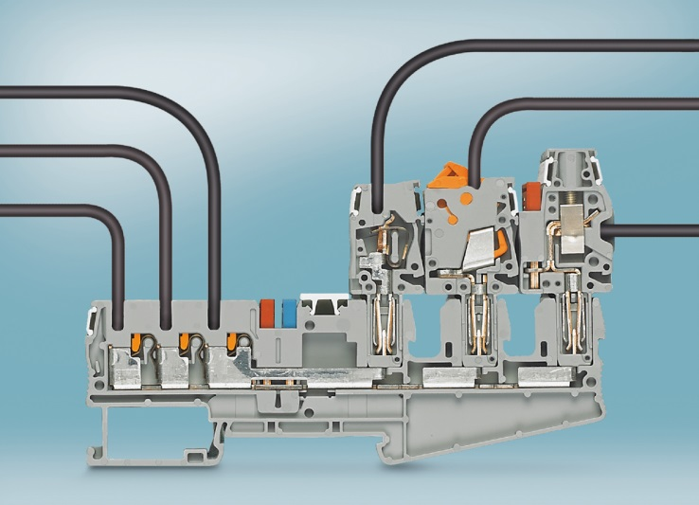
Referanse til presseservice: 4720 / BAS

